

Филиал №1 «Метелица» МБДОУ №71 «Северное сияние» г.Пензы

**Консультация для родителей**

**«Увлекательная тестопластика»**

Подготовила: воспитатель,

Рытёнкова А.А.

2024, г.Пенза

**Лепка – одно из полезнейших занятий для ребенка, одно из средств эстетического воспитания – помогает формировать художественный вкус, учит видеть и понимать прекрасное в окружающей нас жизни и в искусстве. Воспроизводя тот или иной предмет с натуры, по памяти или по рисунку, дети знакомятся с его формой, развивают руки, пальцы, что способствует развитию речи. Дошкольники приучаются более внимательно рассматривать предмет, что развивает наблюдательность, детскую фантазию.**

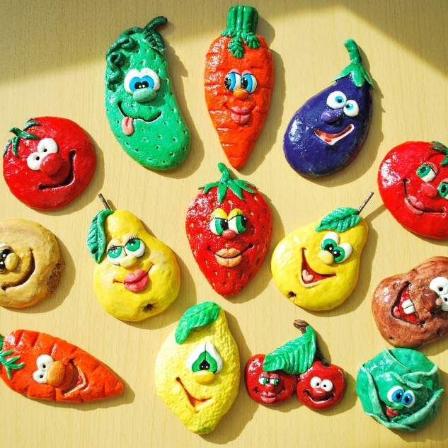**Тестопластика или лепка из солёного теста – очень занимательно занятие. Им вполне могут увлечься не только дети, но и взрослые Лепка — это одно из любимейших занятий детей. Кроме очевидного творческого самовыражения, малыш также развивает гибкость и подвижность пальцев, точность и координацию движений, что способствует улучшению речи, развивает мелкую моторику рук, воображение, формируются и развиваются навыки ручного труда. Ребенок приобретает новый сенсорный опыт — чувство пластики, формы .**

**Поделки из теста станут оригинальным подарком родным и друзьям.**

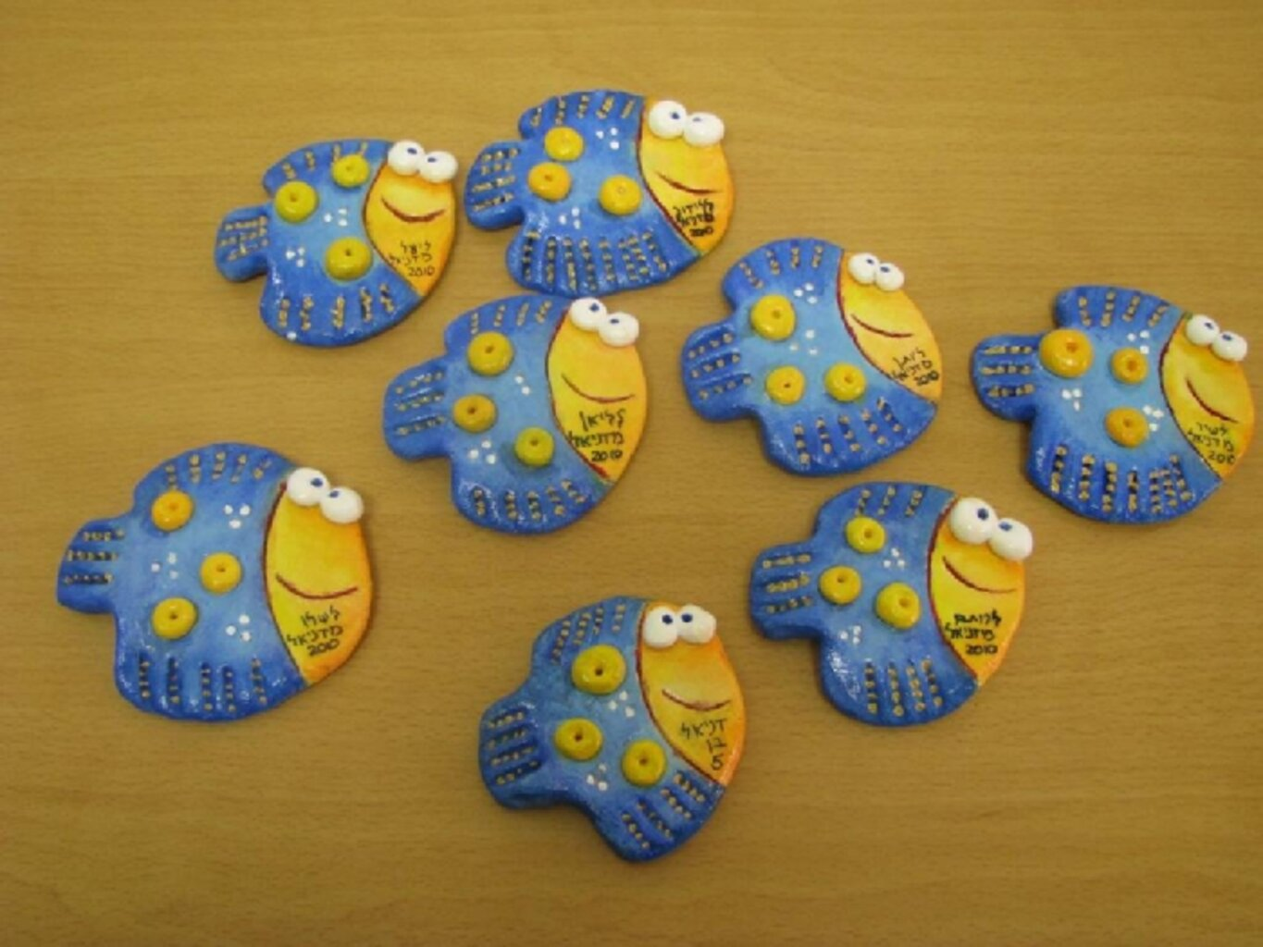

**Помните, что искусство начинается с малого!**

**В наши дни тестопластика стала очень популярным занятием. Лепят везде и все, и это неудивительно, ведь лепить — большое удовольствие и радость.**

**Влияние занятий декоративной лепкой (тестопластикой) на развитие ребенка широко. Оно отражается на особенностях развития личности ребенка, его познавательной сферы и деятельности. Вот лишь некоторые аспекты этого влияния:**

* **расширение кругозора;**
* **развитие мелкой моторики;**
* **создания целостного образа;**
* **развитие ценностного отношения к человеку, его культуре, труду;**
* **развитие игры с правилами;**
* **расширение словарного запаса;**
* **развитие умения взаимодействовать, делового и личностного общения;**
* **развитие познавательных процессов;**
* **позитивное влияние на психическое и физическое здоровье.**

**Таким образом, лепка для детей дошкольного возраста способствует всестороннему развитию личности.**

**Тем более что при изготовлении работ не потребуются дефицитные материалы, всё, что нужно – найдётся дома на кухне. Рецептов солёного теста много. Я поделюсь с вами тем, который использую сама**

**Итак, для работы нам нужно будет.**

**Первый вариант:**

**• 2 стакана соли**

**• 2 стакана муки**

**• 2 столовых ложки крахмала**

**• 2 столовых ложки обойного клея «Момент»**

**• 2 столовых ложки растительного масла**

**• 1 стакан холодной воды.**

**Второй вариант:**

**2 части муки**

**2 части соли (мелкой экстра)**

**1 часть воды (обязательно холодная вода)**

**Для начала надо размолоть на кофемолке соль, если она у вас крупная. Лучше же сразу купить соль марки «Экстра», только не надо использовать йодированную.**

**Смешать муку, соль, крахмал, клей. Добавить воду и вымесить крутое тесто. Воды немного, поэтому придётся потрудиться руками. При вымешивании постепенно добавляйте растительное масло.**

**Получившееся солёное тесто положите в целлофановый пакет и уберите на несколько часов в холодильник.**

**Теперь нам надо приготовить инструменты.**

**Во-первых, это доска для лепки и стеки. Продаются в магазинах канцелярских и художественных товаров. Гуашь, бесцветный лак, скалку, острый нож, кисточки. Кроме того, пригодятся формочки для печенья, с помощью которых можно будет вырезать фигурки, зубочистки, рельефные пуговицы, колёсико для выкроек и т.д.**

**Начинаем работу.**

**Солёное тесто достаём из холодильника, но не всё. Только кусочек. От него отрезаем ещё кусок, с которым будем работать, а остальное - ещё в один пакетик, чтобы не подсыхало сверху.**

**А теперь с помощью скалки раскатайте тесто. Ровно-ровно. И приступайте к работе. Или вырезайте формочкой какие-то фигурки, или разделите фигурку на части и лепите из них то, что вам вздумается. Здесь всё зависит от вашей фантазии. Книг и фотографий изделий для примера в сети очень много, я не буду повторяться.**

**Соединяют детали изделия с помощью зубочистки, или проволочки, а небольшие кусочки приклеивают, предварительно смочив место соединения водой.**

**И вот ваше изделие готово. Кладёте его на ровную поверхность и оставляете до полного высыхания.**

**Можно ускорить этот процесс, положив поднос с изделиями на тёплую батарею или солнечное окно.**

**Когда изделия окончательно высохнут, раскрашиваем их гуашью. Можно использовать и другие краски, но на опыте проверено, что гуашь ложится на изделия из теста лучше всего. Ждём, пока гуашь подсохнет, и сверху покрываем лаком.**

**Вот, собственно, и всё. Теперь, если вы будете делать панно с этими поделками, приготовьте рамку и клей «Момент» и приклеивайте на неё.**